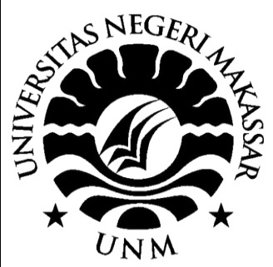

SKRIPSI

PENGGUNAAN METODE DRILL UNTUK MENINGKATKAN KEMANDIRIAN AKTIVITAS MAKAN MURID
TUNAGRAHITA SEDANG KELAS DASAR
III DI SLB YPKS BAJENG
KABUPATEN GOWA

NURVIKHA SYAM

PROGRAM STUDI PENDIDIKAN LUAR BIASA
FAKULTAS ILMU PENDIDIKAN
UNIVERSITAS NEGERI MAKASSAR
2018

